Итоговое обобщение
Дата:
Фамилия, имя:
Класс:

- Выполните задание 3 на с.209.
Презентация должна содержать 8-10 слайдов. Понятия используйте из словаря учебника с.211-215.
Пример:

оллективизм

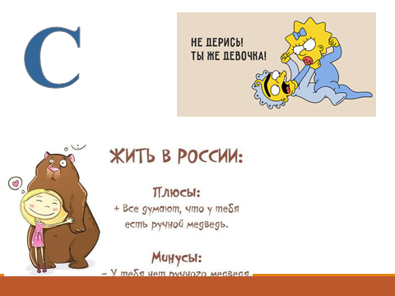
тереотип

